**Material de apoyo para 8 básico, Cs. Naturales.**

***Para responder deberás utilizar internet, si no cuentas con ello, simplemente usa el texto de ciencias naturales desde la página 16 a la página 20.***

**¡Seamos saludables!**

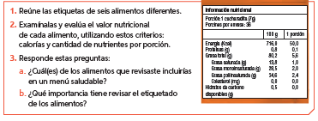

Las etiquetas de información nutricional permiten conocer las calorías y los nutrientes de cada porción.

**¿Cuánto consumir?**

Alimentarnos adecuadamente implica tener en cuenta el tipo y la cantidad de alimentos que ingerimos. Para orientarnos hacia aquel fin, se han establecido diferentes modelos de alimentación equilibrada. Uno de ellos son las Guías alimentarias, propuestas por el Ministerio de Salud.



A partir de la propuesta presentada, responde estas preguntas:

**1.** ¿Por qué crees que el agua ocupa el centro del círculo?

**2.** ¿Qué significa que la actividad física rodee el círculo?

**3.** De los alimentos que consumes habitualmente, nombra dos que

ubicarías fuera del círculo.

**Nueva actitud**

La ingesta inadecuada de alimentos, ya sea por déficit o exceso de

ellos, puede producir las siguientes enfermedades:

Sobrepeso u obesidad, que se produce

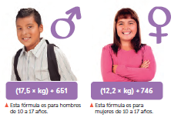al consumir más calorías de las

necesarias.

Desnutrición, que ocurre cuando

las personas ingieren menos

calorías de las requeridas.

Ahora bien, ¿cuánta energía

necesitas al día? Para hacer una

estimación, primero calcula la

tasa metabólica basal (TMB).

Luego, multiplica la TMB por el

**factor de actividad física**

**que te corresponda**:

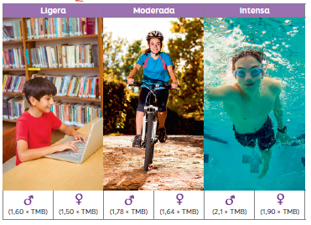

* Realiza el cálculo de tu tasa metabólica basal

Pequeños cambios en tu actividad física pueden entregarte grandes beneficios. Te aconsejamos:

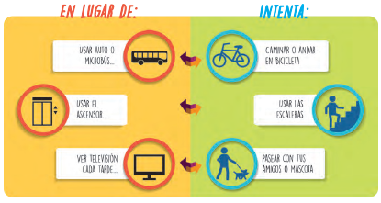

Mejorar tus hábitos implica modificar tu comportamiento. Mantener un registro de cómo te alimentas y ejercitas puede ayudarte en ello.

Analiza tu ingesta de alimentos y nivel de actividad durante una semana. Al ver los resultados: **Responde lo siguiente**:

* ¿**qué cambios necesitarías hacer en tus hábitos?**
* **¿Cómo vas a concretarlos?**

**¡Atención a las alertas!**

Un trastorno alimentario es una enfermedad que hace que tengamos conductas alimentarias poco saludables para nuestro cuerpo.

* **Investiga y describe algunas de ellas: Anorexia – Bulimia**

### Este es un modelo del sistema digestivo.

1. Rotula las estructuras del sistema digestivo que reconoces en el modelo.

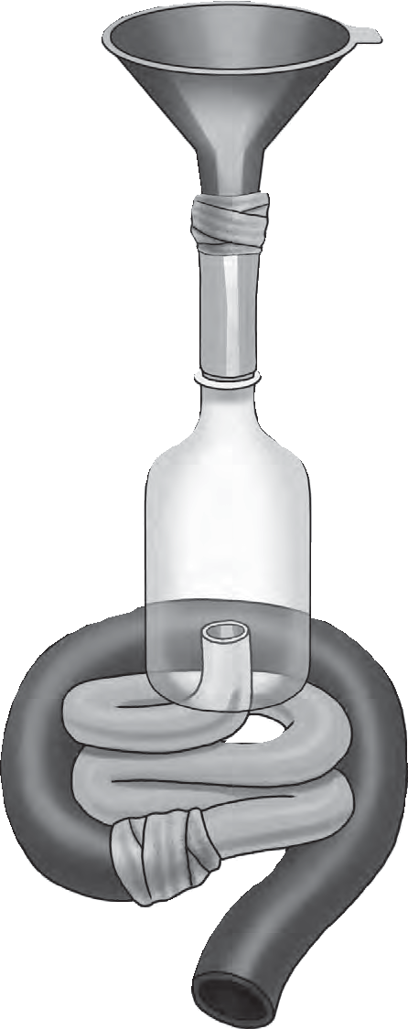

**1**

**2**

**3**

**4**

**5**

1. Responde usando el modelo.
   1. ¿Dónde ocurre la digestión mecánica? ¿Qué parte del modelo representa ese componente del sistema digestivo?
   2. ¿En qué tramo ocurre la digestión química? ¿Qué parte del modelo representa ese componente del sistema digestivo?